购买制氧机时需要注意这些！

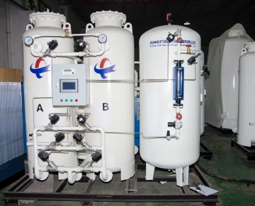
氧气发生器的应用范围很广，从为医疗患者提供重要的生命支持，到给废水充气，促进生物处理，提高金矿的产量，以及帮助孵化场鳟鱼茁壮成长。苏州希特公司提供种类齐全的顶级制氧机，用途广泛。

无论是用于商业、工业还是医疗情况，现场气体 PSA 制氧机都有益于从养鱼场到玻璃吹制的商业运营；为医疗保健目的提供氧气（包括现场可用的便携式发电机），并为国际空间站上的宇航员提供服务。除了我们现成的交钥匙发电机外，我们还设计定制的制氧系统几乎适用于任何环境或目的。

我们的系统采用变压吸附 (PSA) 技术。这些最先进的 PSA 发生器将压缩空气通过装有沸石的容器，沸石是一种分子级筛子，可滤除氮气以提供高纯度氧气。

氧气纯度
您需要什么级别的氧气纯度？在 On Site Gas，我们的标准纯度发生器可提供高达 95% 的氧气用于许多商业用途，我们的工业发生器可提供高达 99% 的氧气水平，满足许多工业应用以及医院、诊所和医疗保健提供者的要求。*（我们的发生器通过几个其他处理阶段运行 95% 的浓度来产生 99% 的氧气。）

氧气流量和压力
计算所需的最低流量——标准立方英尺每小时 (SCFH)、标准立方米每小时 (NM3/H)、升每分钟 (LPM) 或任何其他单位——用于您的目的，以及必要的输送压力以确定您需要哪种制氧装置。
如果您使用发电机填充氧气瓶，请考虑氧气瓶消耗对您的流量要求的影响。说到，在现场气体我们还提供大功率氧气加气站，以有效地为您的钢瓶储存 93%、95% 或 99% 的氧气。

空气压缩机的容量
在事物的前端，您的压缩空气装置的容量能否支持您正在考虑的制氧机？

制氧机占地面积和设置
考虑您的制氧系统的总占地面积，包括发生器、空气压缩机和任何相关的罐或钢瓶。确定具有容纳它的大小和基础设施需求的位置。
请随时通过现场气体与我们联系，以满足您的任何制氧要求。无论是用于一线医院的独立便携式装置还是定制的工业装置，我们都有您需要的氧气发生器。

